ПОСТАНОВЛЕНИЕ АДМИНИСТРАЦИИ ГОРОДА № 2699 от 22.04.2014

Об утверждении проекта планировки и проекта межевания территории микрорайона 42, предоставленного под комплексное освоение в целях жилищного строительства (многоэтажная жилая застройка)
в городе Сургуте

В соответствии со ст.45, 46 Градостроительного кодекса Российской Феде-рации, Уставом муниципального образования городской округ город Сургут, учитывая заключение о результатах публичных слушаний:
1. Утвердить проект планировки и проект межевания территории микро-района 42, предоставленного под комплексное освоение в целях жилищного строительства (многоэтажная жилая застройка) в городе Сургуте, согласно приложениям 1, 2.
2. Управлению информационной политики опубликовать настоящее поста-новление в средствах массовой информации и разместить на официальном интернет-сайте Администрации города.
3. Контроль за выполнением постановления возложить на заместителя главы Администрации города Иванова А.Л.

Глава города Д.В. Попов
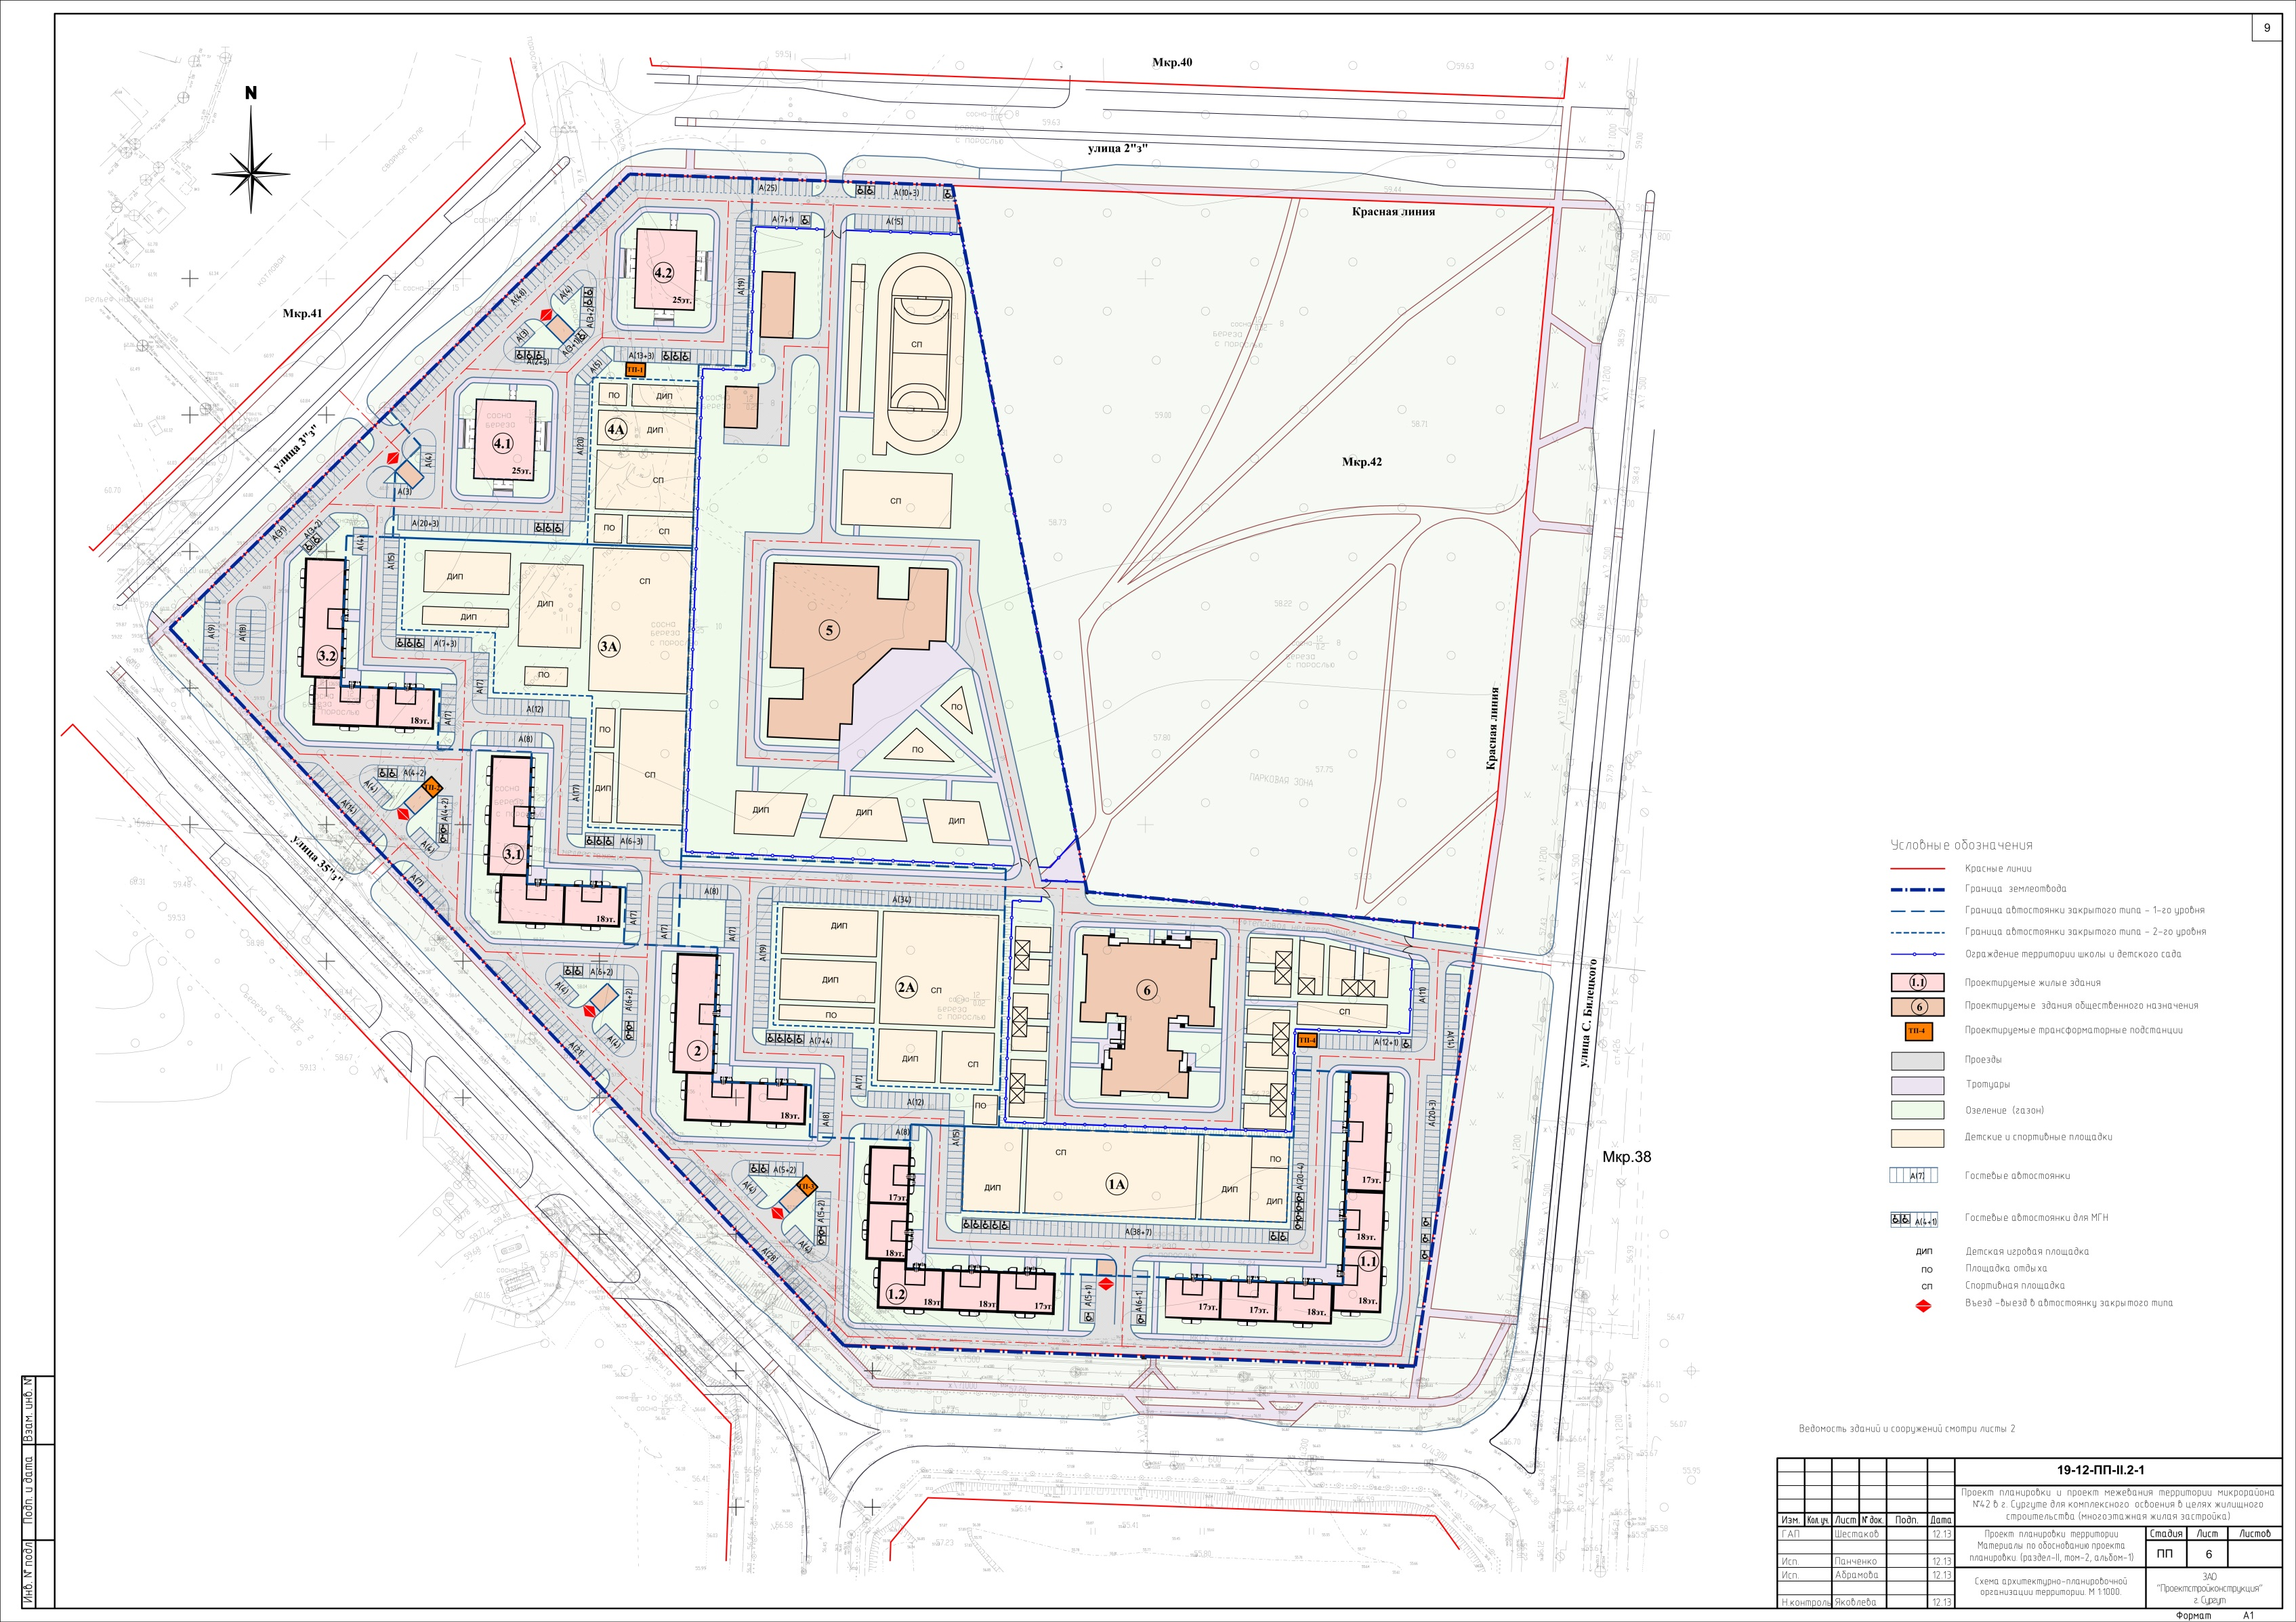
Приложение 1
к постановлению
Администрации города
от _____________ № ______

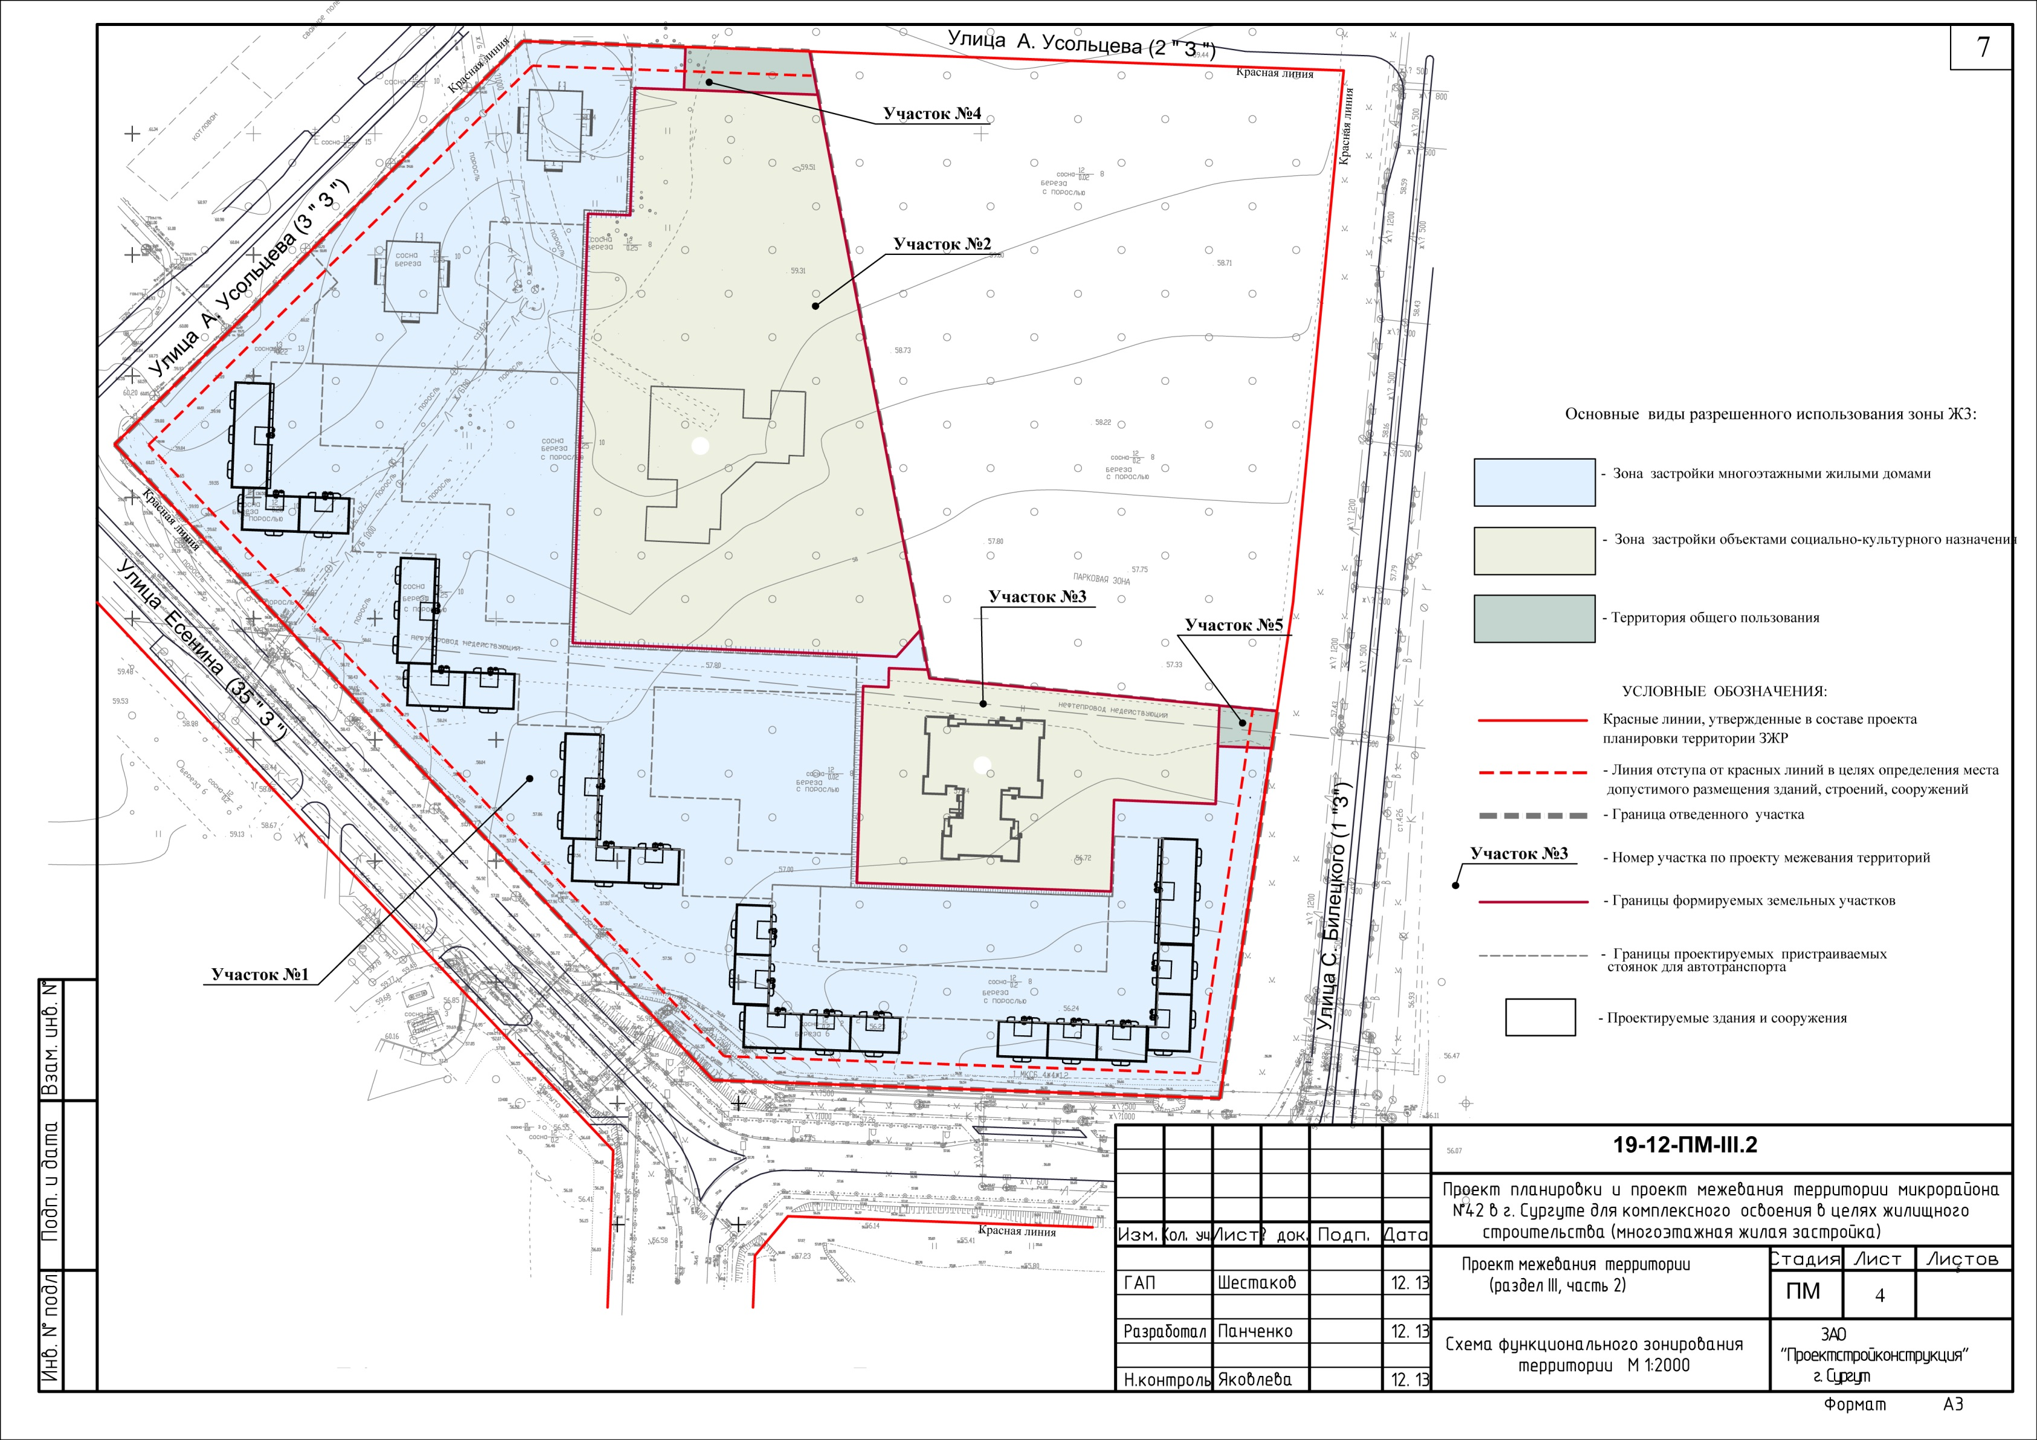
Приложение 2
к постановлению
Администрации города
от _____________ № ______

